TP4 : Les collisions
Table des matières :
1. La théorie des collisions 1
2. Gestion des collisions 2
a) Identification des AABB 2
b) Recadrage de l’AABB 2
c) Gestion des collisions 2

La théorie des collisions

Il existe de nombreux algorithmes pour gérer les collisions, nous allons étudier le plus simple, l’AABB Axis Aligned Bounding Box. Comme son nom l’indique, il s'agit d'un rectangle dont les axes sont alignés avec le repère orthonormé de notre écran.
Axe des x
Axe des y
AABB du personnage
AABB du décor (couche O_layer)
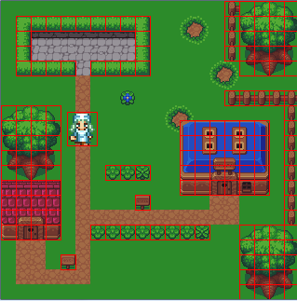

Une AABB est définie par ses coordonnées x,y (en haut à gauche), sa largeur W et sa hauteur H :
CoordX_perso1, CoordY_perso1
W = 32px
H = 36px

L’algorithme de test de collision entre deux AABB est le suivant :
Si (ABBB_decor.X==(AABB_perso.X+AABB_perso.W)) alors collision_droite = vrai
Si ((ABBB_decor.X+AABB_decor.X==AABB_perso.X) alors collision_gauche = vrai
Si (ABBB_decor.Y==(AABB_perso.Y+AABB_perso.H)) alors collision_bas = vrai
Si ((ABBB_decor.Y+AABB_decor.H)==AABB_perso.Y) alors collision_haut = vrai

Gestion des collisions

Identification des AABB
Travail n°1 :
A partir du programme Processing exemple1, codez les deux fonctions pour dessiner les AABB :
- la fonction void dessine_AABB_perso() qui affiche le rectangle délimitant l’AABB du personnage.
- la fonction void dessine_AABB_decor() qui affiche le rectangle délimitant les AABB du decor (la couche O_layer).

Recadrage de l’AABB

Pour permettre au personnage de passer au plus près des obstacles, il faut recadrer l’AABB du personnage :
La nouvelle AABB doit être légèrement inférieur à la taille d’une tuile de 16px. On prend donc une AABB de 12px/12px pour avoir une marge de 2px de chaque côté.
CoordX_AABB_perso1 = CoordX_perso1+((32-16)/2)+2
= CoordX_perso1+10
CoordX_AABB_perso1,
CoordY_AABB_perso1
H_AABB_perso1 = 12px
W_AABB_perso1 = 12px
CoordY_AABB_perso1 = CoordY_perso1+(36-16)+2
= CoordY_perso1+22

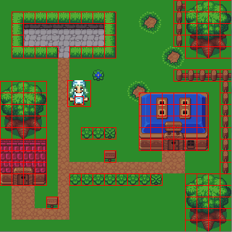
Travail n°2 :
A partir du programme précédent, codez la fonction qui dessine la nouvelle AABB recadrée du personnage :
- la fonction void dessine_AABB_perso_tile() qui affiche le rectangle délimitant l’AABB du personnage.

Gestion des collisions

A présent, l’objectif est de localiser l’AABB du personnage par rapport à la grille de tuiles (20x20) qui composent la carte. Chaque tuile ayant un numéro allant de 0 à 400.
Il faut déterminer si la future position de l’AABB ne sera pas en collision avec un obstacle du décor (O_layer) :

- Si on se déplace vers la droite, il faut tester le coin haut droit et le coin bas droit de l’AABB :

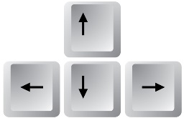
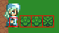
num_tuile_AABB_coin_HG

num_tuile_AABB_coin_BG

- Si on se déplace vers la gauche, il faut tester le coin haut gauche et le coin bas gauche de l’AABB :
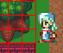

num_tuile_AABB_coin_HD
num_tuile_AABB_coin_BD

- Si on se déplace vers le haut, il faut tester le coin bas gauche et le coin bas droit de l’AABB :
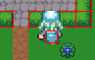
num_tuile_AABB_coin_HD

num_tuile_AABB_coin_HG

- Si on se déplace vers le bas, il faut tester le coin haut gauche et le coin haut droit de l’AABB :
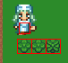
num_tuile_AABB_coin_BD

num_tuile_AABB_coin_BG

Travail n°3 :
A partir du travail précédent, réalisez le programme final :
Codez la fonction qui permet de localiser l’AABB du personnage en déterminant sur quelles tuiles les 4 coins de l’AABB se situent.
- Une fonction int localisation(int coordX, int coordY) qui renvoie le numéro de la tuile par rapport aux coordonnées du coin de l’AABB passées en paramètres.
Codez la fonction de test des collisions qui sera vérifiée à chaque déplacement sur les deux coins de l’AABB concernés (exemple : si on veut se déplacer vers la droite, on test num_tuile_AABB_coin_HG+1 et on teste num_tuile_AABB_coin_HG+1) :
- Une fonction boolean test_collision(int num_tuile) qui renvoie « vrai » s’il y a collision.

